Трансевроазиатская высокоширотная магистраль – СЕВСУХПУТЬ (Северный Сухопутный Путь)
Автор идеи – А.С. Макунин (akunin@online.ru)

Предлагаем к рассмотрению проект прокладки высокоширотной транс евразийской наземной магистрали – Европа - Северная Америка. Она свяжет по суше наиболее коротким путем через Белоруссию страны Западной Европы и Северной Америки по туннелю под Беринговым проливом. По мнению зарубежных экспертов, потенциальный грузопоток между ними в ближайшем будущем оценивается в 150-200 млн. тонн, по мнению российских экспертов – 50-60 млн. тонн.
Реализация такого крупного проекта позволяет переосмыслить вековой опыт строительства и эксплуатации железнодорожных магистралей и найти новые решения, устраняющие ряд слабых мест традиционной дороги. Уровень развития современной российской науки и промышленности с избытком достаточен для создания высокоэффективной транспортной системы, решающей как стратегические, так и тактические транспортные задачи без заметного увеличения нагрузки на окружающую среду и малыми эксплуатационными затратами на поддержание в рабочем состоянии как путевой структуры, так и транспортных средств.
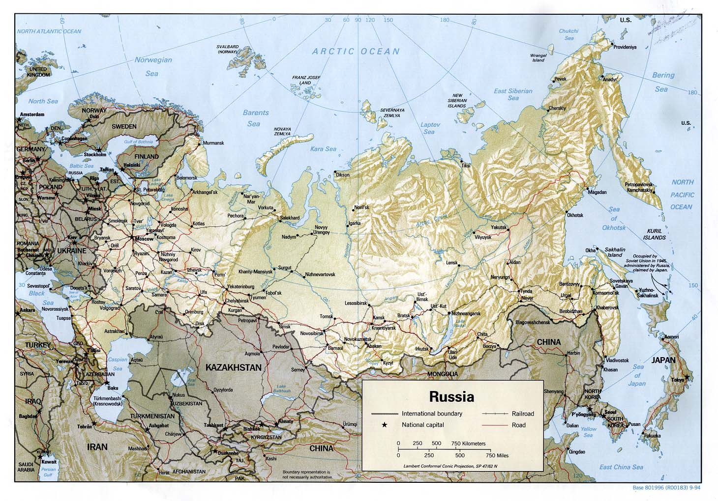
Рисунок. Схема прохождения трансевразийской высокоширотной магистрали.
Основная магистраль, соединяет Европу и США через территорию России.
Магистраль, соединяет Европу с Японией и странами Тихоокеанского региона.
Магистраль, соединяет Европу, США и Японию со странами Черноморского и Средиземноморского бассейнов.

Транспортная система
Активный поиск новых решений в разработке транспортных средств и в организации транспортных систем, в последнее время, объясняется эффектом накопления технологий в машиностроении при невозможности их использования из-за объективной инертности транспортных систем. Сравнение некоторых транспортных альтернатив проведено в совместном научном издании Российской академии естественных наук, Академии транспорта России, Международной Академии экологии и природопользования «Проект «Ноосферные транспортные системы Сибири и Дальнего Востока», Новосибирск 2000, 962 с.
При прокладке железнодорожной трасы в северных районах встанут трудности:
    - путь сообщения на всем протяжении лежит на вечной мерзлоте, затруднены земляные работы;
    - в России принята широкая колея для железных дорог;
    - железнодорожный путь сообщения большую часть года будет подвержен снежным заносам.
Качественно по-новому разрешить все проблемы можно, если отказаться от железнодорожного транспорта, несмотря на имеющуюся всю полноту знаний и отработанную технологию.
Базовые идеи:
- Безостановочный транзит контейнеров с грузами по территории России, Белоруссии до терминала пункта назначения с постоянной скоростью.
- Поднятая над поверхностью жесткая путевая структура.
- Безлюдная технология управления непрерывным движением на основе полной автоматизации и принципа дистанционного управления. Непрерывный мониторинг технического состояния движущихся троллейкаров, жесткой путевой структуры, терминалов и прилегающего к ним пространства.
- Единые технические требования к транспортным средствам, национальным сегментам транспортной системы, к характеру перевозимых грузов и сопроводительной транспортной документации.
- Единая, «прозрачная» система расчетов за предоставленные транспортные услуги.

Предлагаемый подход, описание системы
Жесткая путевая структура на перегонах представляет собой эстакаду – стену с не сплошными горизонтальными частями в нескольких уровнях в виде последовательностей консолей с закрепленными на них беговыми дорожками. Эстакада – стена приподнята на сваях над землей на 6-7 м. Обе стороны эстакады – стены использованы для движения по ее беговым дорожкам специальных перевозочных средств – троллейкаров со стандартными 40- и 20-футовыми контейнерами, наиболее распространенных в международных перевозках, или с салонами для пассажиров. Средняя скорость движения троллейкаров – 120 км/час, что позволяет пройти путь длиной 8500 км от западной границы Белоруссии до Берингова пролива за трое суток. Потребление энергии троллейкарами соизмеримо с потреблением энергии автомобилями и автобусами аналогичного назначения. Для оценки расхода электроэнергии троллейкарами может быть принято значение удельной мощности 7-10 кВт/тонн, применяемое для оценки энергозатрат при расчете силовой установки автомобиля при скоростях до 100 км/час.
Удельная вертикальная нагрузка на путевую структуру, обусловленная общим весом троллейкаров, загруженных 40-футовыми контейнерами, разделенными защитным интервалом в 200 м, с каждой стороны стены, значительно меньше удельной вертикальной нагрузки на железнодорожный путь, обусловленной общим весом состава из электровоза и несколько десятков железнодорожных платформ с двумя 40-футовыми загруженными контейнерами на каждой. Это и позволяет спроектировать жесткую путевую структуру с относительно малым собственным весом в виде эстакады. Высотное расположение поверхностей катания, наличие защитного козырька, не сплошная конструкция горизонтальных частей путевой структуры обеспечивают самоочищение путевой структуры от атмосферных осадков в виде снега, дождя, повышение ее долговечности, невозможность появления помех движению троллейкарам.
Изначально транспортная система может быть электрифицирована и компьютеризирована, что предопределяет возможность безлюдной технологии на большей части перевозочного процесса.
Оценочная стоимость двух уровневой путевой структуры с инфраструктурой в млн. $США/км: 1,0-1,5 – на равнине, 1,5-2,0 – в тундре на вечно мерзлых грунтах, 1,7-2,2 – в горах, 2,0-6,0 – на речных участках. Пропускная способность двухуровневой трассы не менее 1,0 млн. тонн грузов/сутки. Особо следует отметить, технология строительства сооружений на сваях на вечной мерзлоте в России отработана.

Выгоды от проекта
Транспортная система позволит зарабатывать на транзите грузов, обеспечит возможность освоения известных месторождений природных ископаемых и позволит наладить надежное жизнеобеспечение российского Севера.
Транспортная система свяжет по суше кратчайшим путем европейский и североамериканский глобальные центры производства. Трасса станет сухопутным дублером Северного морского пути (СМП), но в отличии от него должна работать ритмично круглый год. Никакие другие существующие виды сухопутного транспорта не могут обладать независимой от погоды стабильной средней скоростью и пропускной способностью в рутинном, рабочем режиме работы.
Эффект от реализации новой транспортной системы превзойдет ожидание, значительные первоначальные капиталовложения будут возвращены и в дальнейшем будут приносить стабильную прибыль, поскольку со временем потребность в оказании транспортных услуг будет возрастать. Резервы стандартных решений, как показывает зарубежный опыт, полностью исчерпаны. В США 1% площади национальной территории заняты путями сообщений, требующими значительных ежегодных капиталовложений на поддержание их в надлежащем состоянии и превышающих капиталовложения, направленные на их развитие. Надо приступить к освоению «воздушного шельфа» – прилегающего к поверхности земли пространства.
Важно также то, что реализация проекта потребует напряженной работы производящих отраслей экономики. Будут востребованы квалифицированные специалисты, в том числе и молодые – сегодняшние студенты.
Хозяйственные субъекты территорий, по которым пройдет трасса, получат возможность выйти на рынки стран Западной Европы, США и Канады.
Эта транспортная система станет своеобразной «стяжкой» северных российских территорий, ликвидирующей их транспортную оторванность от обжитых территорий с благоприятным для жизни климатом.

Требования к участникам

Сегодня в России существует социальный заказ на транснациональные проекты, подтверждающие статус мировой державы. От высших государственных чиновников требуется постановка общей задачи, которая вовлечет в ее решение большую часть имеющихся производственных и научных ресурсов.
Решение представленного проекта даст коммерческую отдачу сопоставимую с отдачей от экспорта углеводородного и иного сырья, и не меньший социальный эффект.
Самой эффективной формой реализации такого проекта было бы создание ассоциации «Большой Север», состоящей из губернаторов северных административных субъектов. Предлагаем создать такую ассоциацию. Мы готовы обеспечить научно-методическую поддержку проекта и организовать работу центра принятия решений.
В вашей компетенции организовать рабочую группу экспертов из разных отраслей знаний: по международным экономическим отношениям, строительству капитальных сооружений, энергоснабжению, управлению большими сложными системами, машиностроению, транспорту. Целью создания группы является комплексная оценка проекта с рассмотрением всех возможных транспортных альтернатив и доведение его до бизнес-плана.

